Kierunek Informatyka 3 rok - studia niestacjonarne

Przedmiot: Systemy informatyczne

**Dokumentacja** **projektu**

Temat

Obsługa księgarni internetowej

Skład zespołu – GrL1-Gr1:

1. Szymon Augustyniak - lider Ocena:
2. Daniel Biesiada Ocena:
3. Robert Grabek Ocena:
4. Maciej Faltyński

Prowadzący: dr inż. Janusz Dorożyński

Spis treści

I. Syntetyczny opis tematu projektowego 3

II. Opis rzeczywistości projektowanego systemu 3

1. Jednostki organizacyjne 3

2. Główne procesy 3

3. Główne dane 3

4. Główne funkcje 3

5. Główne przepływy 3

III. Słownik 4

IV. Diagram związków encji (ERD) 5

V. Diagram modelu relacyjnego (systemowego) 6

VI. Diagram hierarchii funkcji (FHD) 7

VII. Diagram przepływów danych (DFD) 8

VIII. Podsumowanie 9

# Syntetyczny opis tematu projektowego

System ma zarządzać sprzedażą produktów w księgarni internetowej.

# Opis rzeczywistości projektowanego systemu

Zakłada się, iż firma korzystająca z tego systemu zarabia na sprzedaży książek poprzez stronę internetową sklepu. Głównym celem owego systemu jest zarządzanie produktami i usługami wchodzącymi w transakcje, podczas wykonywania zakupu przez klienta. Dodatkowo, w systemie uwzględniona zostaje także faktura, która jest generowana przy zleceniu dostawy zamówienia.

Ogółem - system ma działać następująco: Klient składa zamówienie za pomocą strony internetowej księgarni. Każdy klient przy składaniu zamówienia musi podać sekwencję danych takich jak: imię, nazwisko, adres, telefon oraz e-mail. Złożone zamówienie otrzymuję unikatowe ID wraz z następującymi informacjami: ID Klienta (w celu przypisania zamówienia do konkretnego konsumenta), datę wykonania zakupu i status zamówienia.

System klasyfikuje produkty według wielu atrybutów - pozwala na podział na kategorie, wydawnictwa czy autorów owych książek.

Zebrane dane niezbędne do dalszej realizacji zamówienia zostają wówczas przekazane do dostawcy, którego wybrał kupujący.

## Jednostki organizacyjne

W celu zachowania poprawnego działania, jak i usprawnienia pracy każdy system wymaga odpowiedniego podziału na jednostki organizacyjne przedsiębiorstwa.

**Dział kadr**  
Umożliwia ewidencjonowanie wszelkich danych o pracowniku np.:  
- dane personalne,   
- dane o kwalifikacjach,   
- informacje o kontach bankowych,  
- staż pracy,  
- urlopy,  
- umowy zatrudnienia.

**Dział płac**

Odpowiedzialny za obsługę prac związanych z naliczaniem i sprawozdawczością wypłat wynagrodzeń.

**Dział księgowości**

Zadaniem tego działu jest prowadzenie obsługi kont rachunkowych, rejestrów VAT sprzedaży, zakupy i importu, ewidencji dostaw. Umożliwia także rejestrację faktur zakupów jak i przygotowanie sprawozdań finansowych.

**Dział rachunkowości**

Wspomaga wystawianie faktur i korekt. Program generuje faktury dla klientów po zrealizowaniu zamówienia.

**Dział obsługi klienta**

Do obowiązków pracownika tego działu zalicza się:

* pomagać klientom w rozwiązaniu problemów z posiadanymi przez nich usługami czy produktami,
* przyjmować reklamacje produktów czy usług,
* kontaktować się z klientem telefonicznie, lecz także mailowo,
* przygotowywać oferty handlowe dla klientów,
* wprowadzać dane do systemu.

**Dział Towarów**

Odpowiada on za kontrolowanie stanu magazynu - obejmuje troskę o to, żeby w artykuły były stale dostępne dla klientów księgarni. Do jego obowiązków należy także pozyskiwanie danych i ich raportowanie. Utrzymuję on także nieprzerwanie kontakt z działem obsługi klienta oraz dostawcami zamówień.

## Główne procesy

**Zarządzanie zamówieniami**

W tym procesie można dodawać, modyfikować i usuwać zamówienia. Następnie system umożliwia tworzenie dokumentów związanych z owymi zamówieniami.

**Zarządzanie sprzedażą**

Wspiera sprzedaż produktów przez internet, pozwala na integrację sprzedaży i zakupu.  
Umożliwia tworzenie raportów na temat dokonanych sprzedaży co pozwala na podejmowanie właściwych decyzji biznesowych.

**Zarządzanie towarem**

Ten proces ma na celu kontrolować stany magazynowe. System daje możliwość także ewidencjonowania danych kontaktowych z dostawcami.

**Zarządzanie ofertą**

Dzięki kontaktom z wydawnictwami nasz system jest w stanie na bieżąco kontrolować rynek książek. Oczywiście, nad owym procesem czuwa dział Towarów.

**Zarządzanie stroną www**

Proces ten umożliwia między innymi dodawanie/ edytowanie produktów na stronie www. Dzięki temu procesowi jesteśmy w stanie uatrakcyjnić oferty ze sklepu dodawając opisy, zdjęcia, podział na kategorie i opinie klientów, tak aby sprzedaż była jak najbardziej skuteczna.

## Główne dane

System ten współpracuje z wszelkimi, niezbędnymi danymi do przeprowadzenia transakcji. Posiada on wszelkie dane osobowe **Klientów** czy informacje na temat **Książek**, które dostępne są na stronie naszej księgarni.   
Dużą rolę w naszym systemie pełnią dane odnośnie **Autorów** i **Kategorii**, dzięki czemu klienci mogą filtrować asortyment po swoim ulubionym autorze i gatunku literackim. Posiadamy także dane kontaktowe do **Wydawnictw,** z którymi podpisujemy umowy na dostęp do sprzedawania ich oferty na naszej stronie. Stan magazynowy towarów monitorujemy poprzez informację o ilości książek w tabeli haszującej ZamowieniaKsiazki. Oczywistym też jest, że system zapisuję dane odnośnie złożonych **Zamówień**. Dzięki takim informacją jak status zamówienia czy daty zakupu jesteśmy w stanie przeprowadzić transakcje pomiędzy klientem a naszą księgarnią. Z racji tego klient również widzi na jakim etapie jest jego zamówienie. Dostawy zamówień do klientów realizujemy, dzięki podpisanym umowom z **Dostawcami,** którzy świadczą przesyłki kurierskie.

## Główne funkcje

**Obsługa zaopatrzenia**

Funkcja ta pozwala nam na zaopatrzanie sklepu w książki - zamawia je oraz zajmuję się także wyszukiwaniem nowych produktów i dostawców.

**Obsługa magazynu**

Dzięki tej funkcji jesteśmy w stanie wysyłać zamówienia złożone przez klientów.

**Obsługa klientów**

Zadaniem tej funkcji jest kontakt e-mailowy i telefoniczny z klientami sklepu, udzielanie informacji o produktach i pomoc w rozwiązywaniu problemów związanych z procesem zamówienia. Zajmuję się również wsparciem technologicznym sklepu www oraz obsługą zwrotów i wymian.

**Obsługa księgowości**

Funkcja ta zajmuję się kontrolą finansów firmy. Dzięki tej funkcji możliwe jest rozliczanie się z dostawcami, personelem oraz wysyłka faktur klientom.

# Słownik

|  |  |  |
| --- | --- | --- |
| Lp. | Nazwa[1] encji | Wykaz atrybutów  Układ: wyr. klucza gł. (PK) „#” lub „-”, nazwa[2], typ danych – znak, liczba, data, inny |
| *1* | *2* | *3* |
|  | Klienci | * #, idKlienta, liczba całkowita * -, Imie, znak * -, Nazwisko, znak * -, Adres, znak * -, Telefon, znak * -, Email, znak |
|  | Zamowienia | * #, idZamowienia, liczba całkowita * -, idKlienta, liczba całkowita * -, DataZakupu, data * -, StatusZamowienia, znak |
|  | ZamowieniaKsiazki | * #, idKsiazki, liczba całkowita * -, idZamowienia, liczba całkowita * -, IloscKsiazek, liczba całkowita |
|  | Ksiazki | * #, ISBN, liczba całkowita * -, IdWydawnictwa, liczba całkowita * -, RokWydania, liczba całkowita * -, Kategoria, liczba całkowita * -, Tytul, liczba * -, Ilosc, liczba całkowita * -, Cena, liczba |
|  | KsiazkiAutorstwa | * -, idKsiazki, liczba całkowita * #, idAutora, liczba całkowita |
|  | Autorzy | * #, idAutora, liczba całkowita * -, Imie, znak * -, Nazwisko, znak |
|  | DostawyKsiazek | * #, idDostawy, liczba całkowita * -, idKsiazki, liczba całkowita * -, IloscKsiazek, liczba |
|  | Dostawy | * #, idDostawy, liczba całkowita * -, idDostawcy, liczba całkowita * -, DataDostawy, data * -, NumerFaktury, liczba |
|  | Kategorie | * #, idKategorii, liczba całkowita * -, NazwaKategorii, znak |
|  | Wydawnictwa | * #, idWydawnictwa, liczba całkowita * -, NazwaWydawnictwa, znak * -, Ulica, znak * -, Telefon, znak * -, Email, znak * -, www, znak |
|  | Dostawcy | * #, idDostawcy, liczba całkowita * -, NazwaDostawcy, znak * -, Adres, znak * -, Telefon, znak * -, Email, znak |

# Diagram związków encji (ERD)

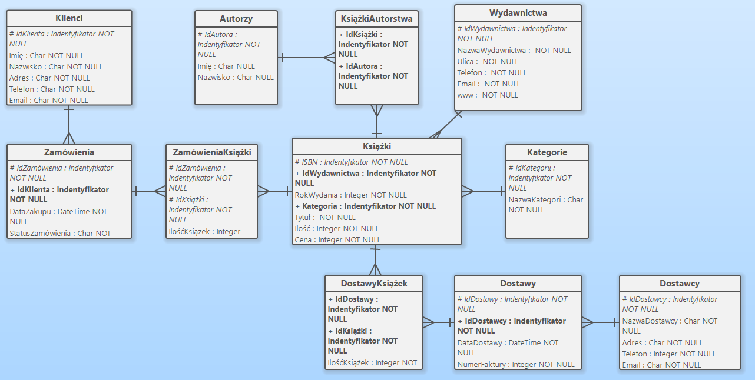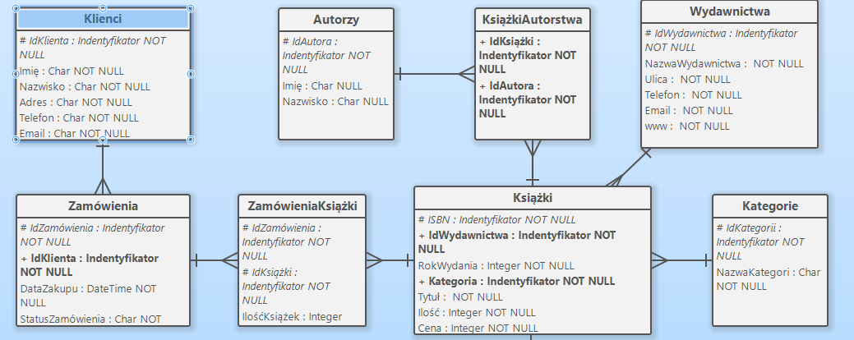  
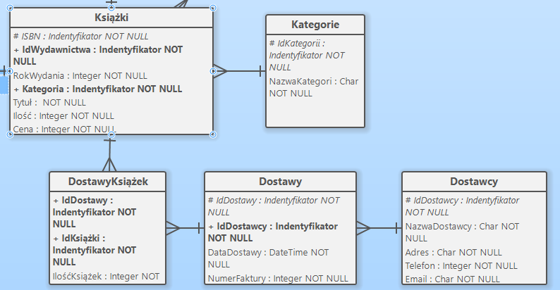

# Diagram modelu relacyjnego

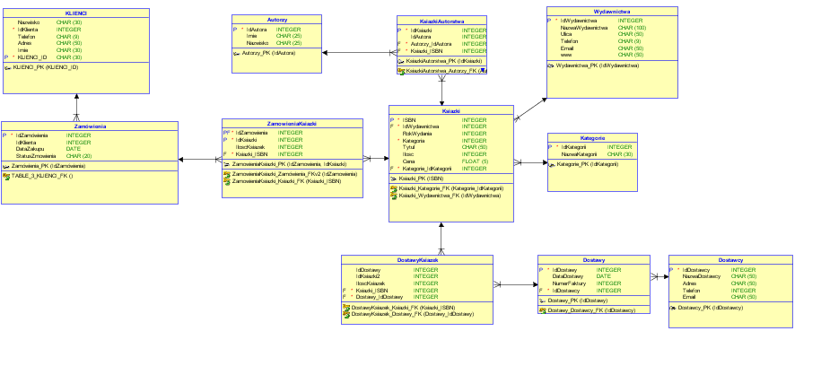  
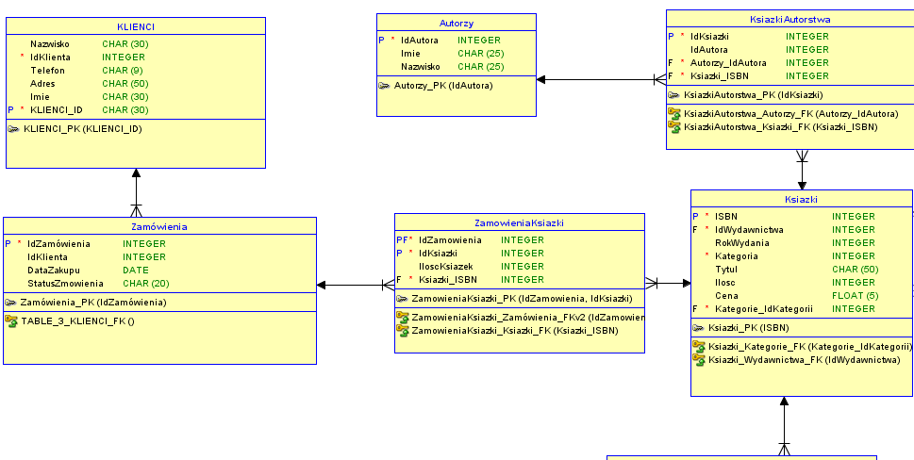  
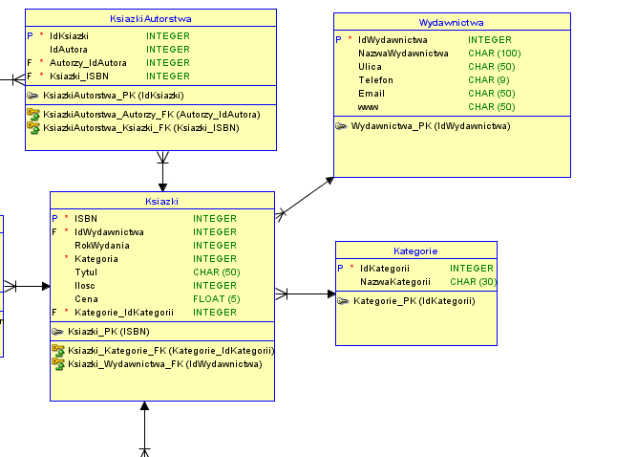  
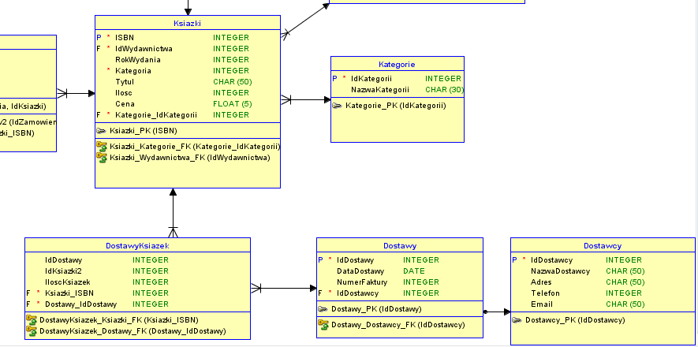

# Diagram hierarchii funkcji (FHD)

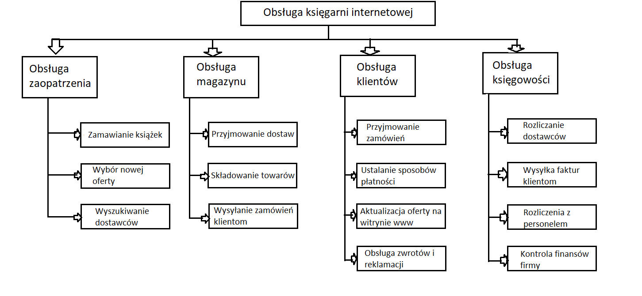

# Diagram przepływów danych (DFD)

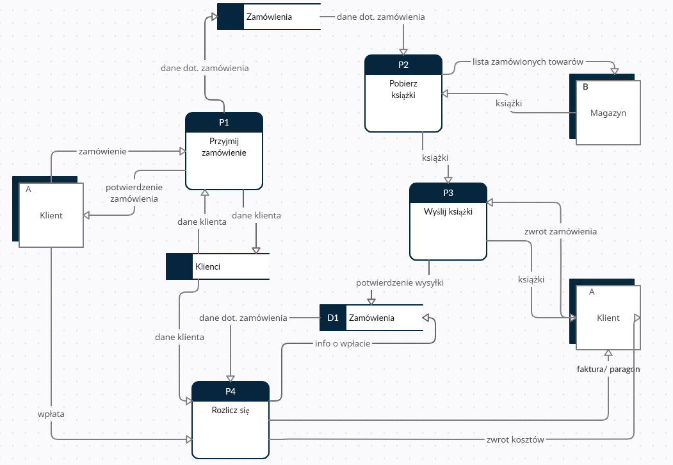

# Podział pracy i podpisy

Skład zespołu

|  |  |  |  |
| --- | --- | --- | --- |
| Lp. | Nazwisko i imię | Zakres wykonywanych prac | Podpis |
| *1* | *2* | *3* | *4* |
| 1. | Szymon Augustyniak | Jednostki organizacyjne, Główne procesy, model relacyjny, Główne dane |  |
| 2. | Daniel Biesiada | Uzupełnienie dokumentacji, Opis rzeczywistości, Diagram FHD, Główne funkcje, Diagram DFD |  |
| 3. | Bartosz Bachusz | Stworzenie słownika danych, Uzupełnienie dokumentacji,Stworzenie diagramu ERD, |  |
|  |  |  |  |
|  |  |  |  |
|  |  |  |  |

1. Nazwa bez polskich znaków
2. Jw.